

**模式识别**

**实习报告**

学生姓名： 黄博文

班 学 号： 113172-7

指导教师： 田玉刚

**中国地质大学地理与信息工程学院**

**2019年 5月 19日**

**模式识别实习报告**

**一、问题描述**

1、背景尽可能的纯净的花的照片；

2、编写程序实现图像的读入；

3、样本采集

4、进行分类（采用两种分类方式）

**二、数据和编译环境**

照片与第一次相同，均为夜晚环境楼前的樱花，编译环境为使用python在VSCode下运行，使用numpy以及matplotlib，据个人了解均不包含分类函数。

**二、程序设计思路**

通过使用第一次的代码读入图像后，首先建立输入设备与数据添加函数之间的联系，数据采集办法中左键是花朵样本像素采集，右键是背景像素采集，点按中键是完成选择开始进行基础数据计算，关闭采样窗口后开始进行分类。

贝叶斯通过计算协方差函数等完成多维度高斯函数拟合，在通过对图像每个点进行运算来计算出其分别归属于两类的概率大小，将其归入概率较大的一方，其中公式中的先验概率计算公式如下：

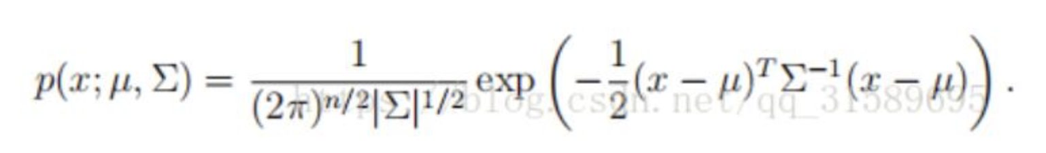

Fisher判别，主要步骤如下：

**(1)求两类样本均值向量 ；**

**(2)求两类样本类内离散度矩阵**S**i ；**

**(3)求总的类间散度矩阵**S**w ；**

**(4)求向量**W**\*；**

**(5)对两类已知样本，求出它们在W*上的投影点**y**i：**

**(6)求各类样本的均值；**

**(7)选取阈值**W**0；**

**(8)对未知样本**X**，计算它在**W**\*上的投影点**y**:** y**=W*T X;**

**(9)根据判别规则对未知样本X进行分类：**Y=W*T X>W0，则X∈ω1； Y=W*TX<W0，则X∈ω2 **。**

采样操作如上，同时改变函数计算方式，即可

**四、结果展示**

贝叶斯分类样本 fisher分类样本

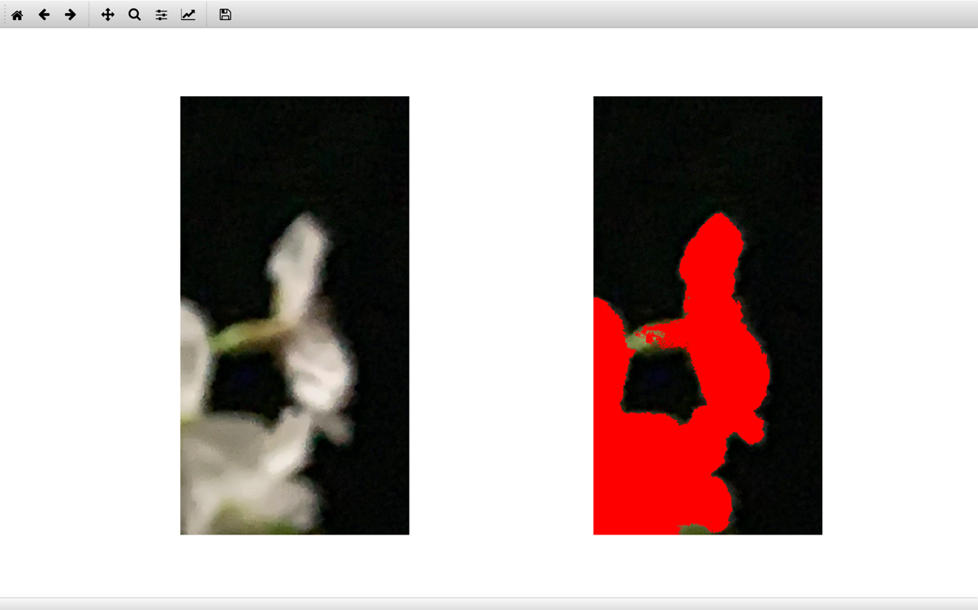

贝叶斯分类结果

Fisher判别式分类结果

**四、实习心得**

本次实习相对较为简单，通过学习python以及相关的库之后我顺利的完成了实习，通过查找资料完成了对算法的学习并对其中一些操作有了自己的理解。